ANNEXE IV -1 : fiche de présentation d’une situation professionnelle

BTS Services informatiques aux organisations
Session 2019
E4 – Conception et maintenance de solutions informatiques
Coefficient 4
DESCRIPTION D’UNE SITUATION PROFESSIONNELLE
Épreuve ponctuelle | Contrôle en cours de formation
OPTION SISR | OPTION SLAM
NOM et prénom du candidat :  LOPEZ Jonathan |  | N° candidat :
Contexte de la situation professionnelle
Le laboratoire GSB

Intitulé de la situation professionnelle
Application d’aide au dosage des Antibiotiques

Période de réalisation : Lieu : Lycée Le Rebours
Modalité : Seul En équipe
Principale(s) activité(s) concernée(s)²
A1.1.1. Analyse du cahier des charges d’un service à produire
A4.1.7 Développement, utilisation ou adaptation de composants logiciels
A4.1.10 Rédaction d'une documentation d'utilisation

Conditions de réalisation (ressources fournies, résultats attendus)
ressources fournies :
- Cahier des charges avec cas d'utilisation
- Travail d'un précédent stagiaire : Classes et exemple d'écran
résultats attendus :
- Application permettant la sélection d’une catégorie et d’en afficher ses produits
- Saisir le poids du patient
- Afficher une prescription

Productions associées
- Programmes de l’application
- Jeu d’essais
- Documentation utilisateur

Modalités d’accès aux productions
Sur ordinateur portable de l'étudiant

Modalités d’accès à la documentation des productions
En local

Au verso de cette page, le candidat présente un descriptif détaillé de la situation professionnelle et des productions réalisées sous forme d’un rapport d’activité permettant notamment de mettre en évidence la démarche suivie et les méthodes retenues.
Résumé de l’application :
L'application doit permettre d'indiquer au médecin, en fonction du poids éventuel du patient et du choix des antibiotiques, ses prescriptions. Le médecin sélectionne la catégorie du médicament, l’application liste les antibiotiques de cette catégorie et enfin en fonction du type d’antibiotique, l’application informe de la posologie en fonction ou non du poids du patient.

Technologies employées : Xamarin avec Visual Studio 2019

Le diagramme des classes :

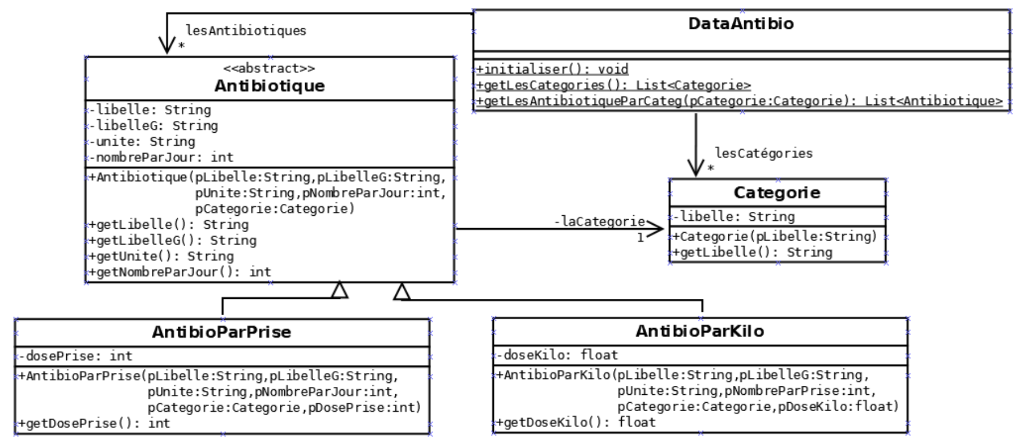

Ecrans principaux:

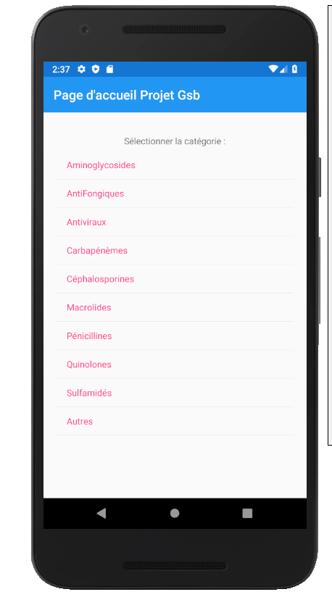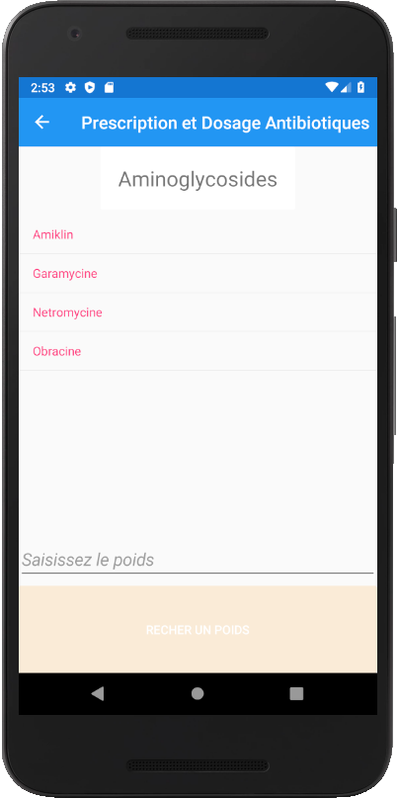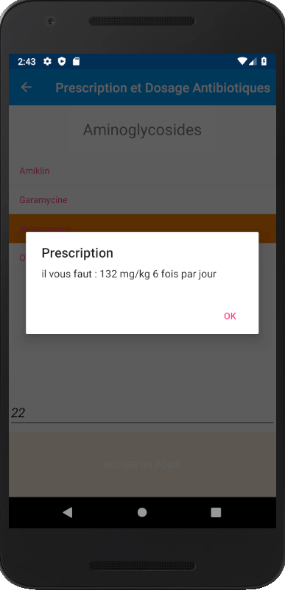

Conformément au référentiel du BTS SIO, le contexte doit être conforme au cahier des charges national en matière d’environnement technologique dans le domaine de spécialité correspondant à l’option du candidat.
En référence à la description des activités des processus prévue dans le référentiel de certification.
Conformément au référentiel du BTS SIO « Dans tous les cas, les candidats doivent se munir des outils et ressources techniques nécessaires au déroulement de l’épreuve. Ils sont seuls responsables de la disponibilité et de la mise en œuvre de ces outils et ressources. Les candidats qui n’en sont pas munis sont pénalisés dans les limites prévues par la grille d’aide à l’évaluation proposée par la circulaire nationale d’organisation. ». Il s’agit par exemple des identifiant, mot de passe, URL d’un espace de stockage et de la présentation de l’organisation du stockage.
Lien vers le document décrivant la situation professionnelle tant au niveau logiciel (par exemple service fourni par la situation, interfaces utilisateurs, description des classes, de la base de données…) que matériel (par exemple schéma complet de réseau mis en place et configurations des services).

